Инвестиционная площадка
Место нахождение: г. Вуктыл, ул. Пионерская,
земельный участок с кадастровым номером 11:17:0401005:11 площадью 3 790 м²

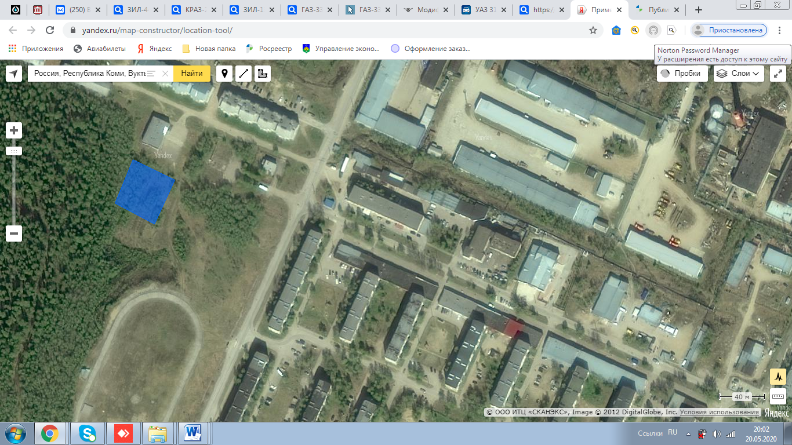

Каталог координат характерных точек
границ образуемой части земельного участка
широта | долгота
63.84980136239236 | 57.298910249741034
63.84944626029379 | 57.298577655823145
63.84927580969015 | 57.29930721667519
63.849635648638966 | 57.299682725937295
63.84980136239236 | 57.298910249741034

